Lille Klit bliver synlig igen
Publiceret: 15.11.2016 06:00
Af Mimi Munch-Jensen
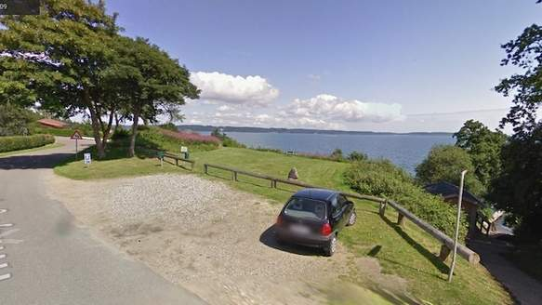
Udsigtspunktet Lille Klit er det bedste sted på Hvidbjergvej fra Høll / Hvidbjerg på vej mod Mørkholt, hvor man kan se udsigten over Vejle Fjord. Billedet er fra 2009, siden er punktet groet noget mere til. Foto: Google Streetview
Hvidbjerg

- Når turen går til Mørkholt fra Høll eller Hvidbjerg, passerer man på vejen udsigtspunktet Lille Klit på Hvidbjergvej. Det er det første sted på køreturen imellem de tre byer, at man kan se udover Vejle Fjord.
Men det er blevet sværere og sværere de sidste knap 10 år, mener Grundejerforeningen for Hvidbjerg, Høll og Mørkholt.
- Efterhånden er skrænten groet mere og mere til med selvsåede buske og træer. Det gør, at man får sværere og sværere ved at se den flotte udsigt. Og det er trist, for vi har ofte set, at turister at standset op, har bakket tilbage og har parkeret for at se udover Lille Klit, forklarer Kurt Hemmingsen, bestyrelsesmedlem i grundejerforeningen.
Før kommunesammenlægningen i 2007 var det den daværende Børkop Kommune, som havde ansvaret for at beskære træerne og vedligeholde området, da Lille Klit er en kommunal grund. Men efter at Børkop kom under Vejle Kommune, holdt vedligeholdelsen op.
- Vi havde fat i dem i 2014 og der fik vi at vide, at der ikke var råd. Og så var vores indtryk, at vi jo nok var havnet i udkanten af Vejle Kommune, hvor man ikke prioriterer den slags særlig højt, husker Kurt Hemmingsen.
Sand eller lerklit
I dette efterår besluttede grundejerforeningen sig dog for, at der nu for alvor skulle gøres noget ved udsigten fra Lille Klit. De kontaktede igen Vejle Kommune om sagen og det viste sig, at grunden til at kommunen ikke vedligeholdt Lille Klit, var en helt anden.
- Vi var fra kommunens side ikke klar over, at der var tale om en sandklit. Vi fandt ud af, at der i forbindelse med et byggeprojekt for mange år siden var smidt en masse jord udover Lille Klit. Så dernede et eller andet sted ligger klitten stadigvæk. Men vi troede, at der var tale om en lerklit, forklarer Trine Hedemand, driftskoordinator ved natur og fritidsliv.
Vejle Kommune havde bedømt, at da Lille Klit var en lerklit, skulle den netop gro til, så træernes rødder kunne forhindre skrænten i at styrte i havet.
Men bestyrelsesmedlemmerne samlede dokumentation sammen til et efterfølgende møde for at vise, at Lille Klit faktisk er en sandklit. Så snart vil udsigten igen være helt fri på Lille Klit.
- Kommunen vil nu beskære og vedligeholde området engang om året. Vi starter til foråret, så det afskårne ikke skal ligge vinteren over. Og så har vi også aftalt med bestyrelsen, at de laver et sankthansbål ud af alle de afskårne grene og kvas, siger Trine Hedemand.
Lille Klit er en del af den fredede Hvidbjerg Klit, et naturområde der betragtes som en af østkystens turistattraktioner, da langt de fleste klitter findes ved vestkysten.

